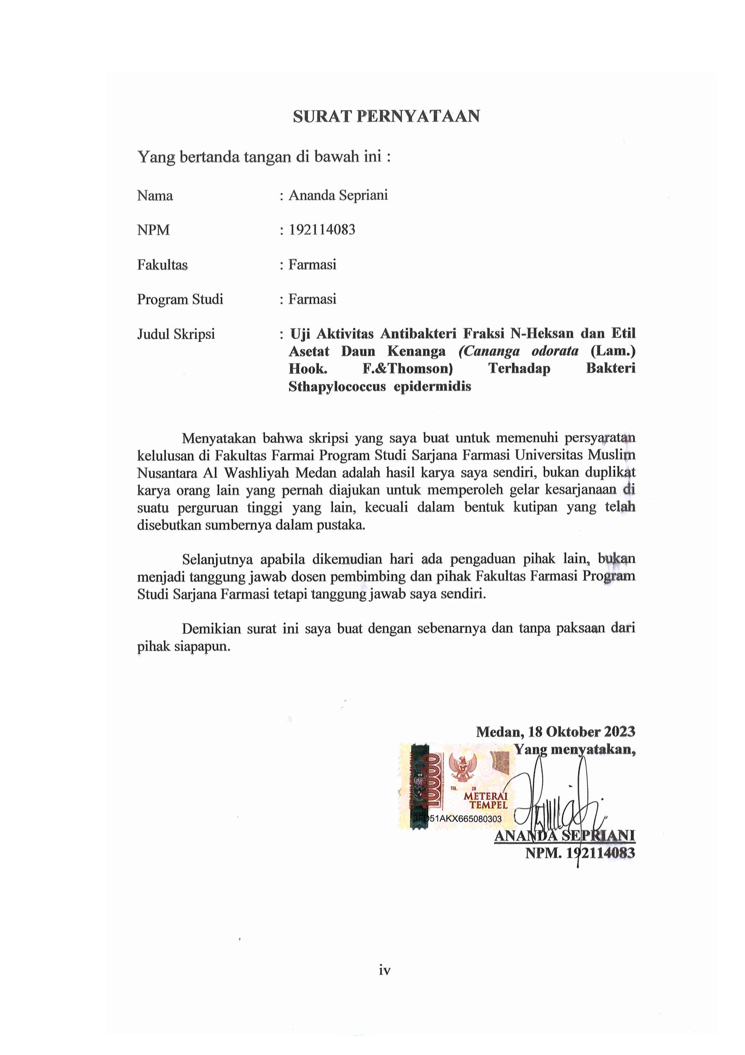
SURAT PERNYATAAN

Yang bertanda tangan di bawah ini :

Nama : Ananda Sepriani

NPM : 192114083

Fakultas : Farmasi

Program Studi : Farmasi

Judul Skripsi : Uji Aktivitas Antibakteri Fraksi N-Heksan dan Etil Asetat Daun Kenanga (Cananga odorata (Lam.) Hook. F.&Thomson) Terhadap Bakteri Sthapylococcus epidermidis

Menyatakan bahwa skripsi yang saya buat untuk memenuhi persyaratan kelulusan di Fakultas Farmai Program Studi Sarjana Farmasi Universitas Muslim Nusantara Al Washliyah Medan adalah hasil karya saya sendiri, bukan duplikat karya orang lain yang pernah diajukan untuk memperoleh gelar kesarjanaan di suatu perguruan tinggi yang lain, kecuali dalam bentuk kutipan yang telah disebutkan sumbernya dalam pustaka.

Selanjutnya apabila dikemudian hari ada pengaduan pihak lain, bukan menjadi tanggung jawab dosen pembimbing dan pihak Fakultas Farmasi Program Studi Sarjana Farmasi tetapi tanggung jawab saya sendiri.

Demikian surat ini saya buat dengan sebenarnya dan tanpa paksaan dari pihak siapapun.

Medan, 18 Oktober 2023
Yang menyatakan,

ANANDA SEPRIANI
NPM. 192114083

